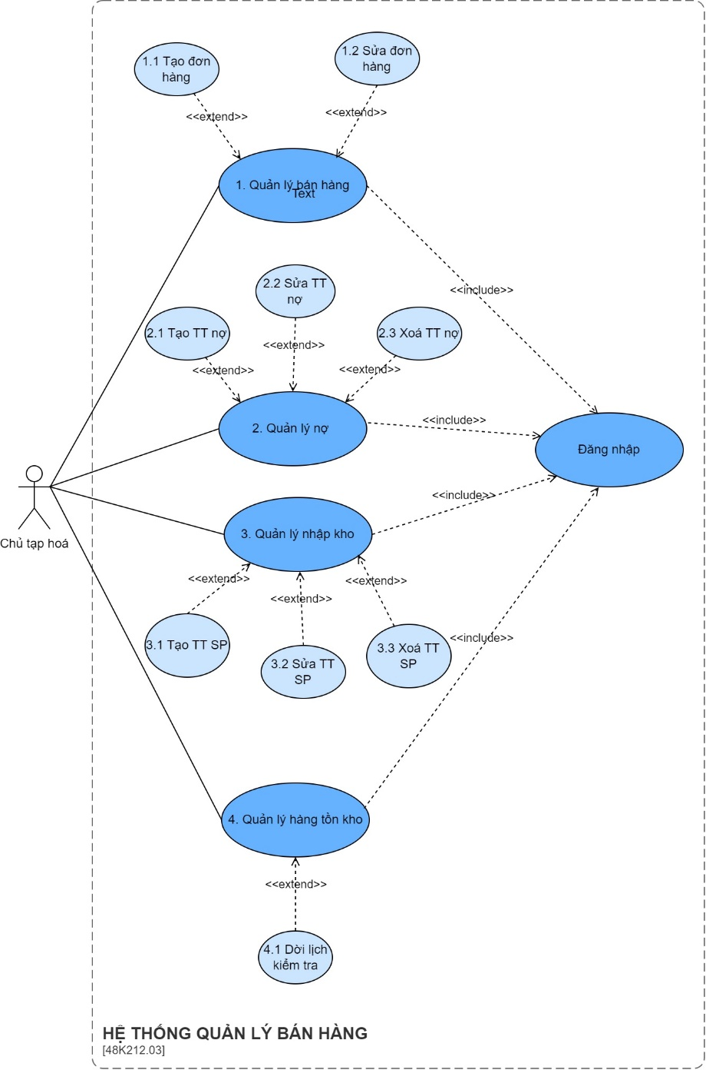

**2.1 UC cho tạo thông tin nợ**

|  |  |
| --- | --- |
| Use case ID | 1 |
| Use case name | Tạo thông tin nợ |
| Description | Là chủ tạp hoá, tôi muốn cho khách hàng của mình nợ tiền. |
| Actors | Chủ tạp hoá |
| Priority | High |
| Triggers | Chủ tạp hoá chọn mở chức năng tạo thông tin nợ |
| Pre-conditions | * Khách hàng không nằm trong danh sách nợ xấu * Số tiền nợ không được lớn hơn số tiền tổng hiện có của cửa hàng |
| Post-conditions | * Khách hàng được chủ tạp hoá cho nợ tiền * Thông tin đơn nợ được lưu vào trong hệ thống |
| Main flow | 1. Nhập tên khách hàng 2. Kiểm tra tên khách hàng trong danh sách nợ xấu 3. Nhập số điện thoại 4. Nhập thời gian ghi nợ 5. Nhập số tiền khách hàng nợ 6. Nhập ghi chú 7. Lưu thông tin mượn sách |
| Alternative flows |
| Exception flows | 2a. Nếu tên khách hàng có trong danh sách nợ xấu, hệ thống hiển thị thông báo “Thuộc nợ xấu, không cho mượn.” và kết thúc.  3a. Nếu định dạng số điện thoại sai thì hiển thị thông báo “Số điện thoại không hợp lệ, nhập lại.” và cho người dùng nhập lại.  4a. Nếu định dạng thời gian sai thì hiển thị thông báo “Không hợp lệ, nhập lại” và cho người dùng nhập lại.  5a. Nếu số tiền nợ lớn hơn số tiền tổng hiện có của cửa hàng thì hiển thị thông báo “Không hợp lệ, nhập lại” và cho người dùng nhập lại.  6a. Nếu người dùng không có nhu cầu ghi chú thì chuyển qua bước 7  7a. Nếu lưu không thành công thì hiển thị thông báo “Có lỗi xảy ra” và kết thúc |
| Business rules | N/A |
| Non-functional requirements | N/A |